Муниципальное Бюджетное учреждение
дополнительного образования
«районный центр ТВОРЧЕСТВА детей И МОЛОДЕЖИ «Спектр»

ПЕДАГОГИЧЕСКИЙ ПРОЕКТ
«Литературный цикл музыкально-театрализованных композиций
«Знать – значит помнить», как средство гражданского, патриотического
и духовно-нравственного воспитания обучающихся
средней и старшей возрастных категорий»

Автор-разработчик:
Болдыш Татьяна Сергеевна,
педагог дополнительного образования МБУ ДО «РЦТДиМ «Спектр»

Излучинск, 2020

Содержание педагогического проекта
1 | Краткая аннотация проекта
2 | Цели и задачи проекта
3 | Основное содержание проекта
4 | Обоснование необходимости проекта
5 | Этапы реализации проекта
6 | Ресурсы
7 | Партнеры
8 | Целевая аудитория
9 | План реализации проекта
10 | Ожидаемые результаты
11 | Перспективы дальнейшего развития
12 | Информационные источники
 | Приложения

1. Краткая аннотация проекта
Гражданско-патриотическое воспитание подрастающего поколения является сложной системой социально-педагогической деятельности, связанной с передачей жизненного опыта от поколения к поколению, с целенаправленной подготовкой человека к созидательному труду на благо Отечества, с его социализацией, формированием и развитием духовно-нравственной личности, способной любить свою Родину, защищать ее интересы, сохранять и преумножать лучшие традиции своего народа.
Образовательные учреждения должны воспитывать гражданина и патриота, раскрывать способности и таланты молодых россиян, готовить их к жизни в высокотехнологичном конкурентном мире. При этом образовательные учреждения должны постоянно взаимодействовать и сотрудничать с семьями обучающихся, другими субъектами социализации, опираясь на национальные традиции.
Настоящий проект подготовлен с целью обобщения опыта работы по гражданско-патриотическому воспитанию средствами театрального искусства на примере деятельности образцового художественного коллектива «Театральная студия «Фантазия», которая строится на духовных основах нашего общества и предполагает развитие патриотизма через систему духовно-нравственного воспитания, через осознание личностью высших ценностей, идеалов и ориентиров, как одну из базовых ценностей гражданского общества.
Представленный проект является обобщением практической работы по гражданско-патриотическому воспитанию средствами театрального искусства и включает анализ реализованных мероприятий литературного цикла музыкально-театрализованных композиций под названием «Знать – значит помнить».

2. Цели и задачи проекта
Цель проекта – патриотическое воспитание подрастающего поколения, развитие социально-активной позиции молодежи, сохранение культурно-нравственных и исторических ценностей.
Задачи проекта:
1. Определение специфики патриотического воспитания в современных условиях.
2. Установление специфических средств театрального творчества в патриотическом воспитании молодежи.
3. Разработка модели патриотического воспитания молодежи средствами театрального творчества в социокультурной деятельности.
4. Разработка и экспериментальная проверка педагогических условий по использованию средств театрального творчества в патриотическом воспитании молодежи.
5. Стимулирование развития патриотического направления в самодеятельном театральном творчестве.

3. Основное содержание проекта
Важнейшей составной частью воспитательного процесса в современных учреждениях дополнительного образования является формирование патриотизма, которое имеет огромное значение в социально-гражданском и духовном развитии личности обучающегося.
На сегодняшний день воспитание гражданина и патриота является одной из главных задач системы общего образования. Сегодня патриотизм – это любовь к большой и малой Родине, знание ее истории, готовность выполнить конституционный долг.
Современный национальный воспитательный идеал – это высоконравственный, творческий, компетентный гражданин России, принимающий судьбу Отечества как свою личную, осознающий ответственность за настоящее и будущее своей страны, укоренённый в духовных и культурных традициях многонационального народа Российской Федерации.
Патриотическое воспитание в рамках работы образовательных учреждений реализуется на уроках истории Отечества, литературы и русского языка, обществознания, краеведения, в учреждениях же дополнительного образования задачи развития патриотизма и гражданского самоопределения решаются в рамках деятельности театральных объединений – это наиболее продуктивный метод наглядности. Так, театральное творчество обладает большими возможностями в патриотическом воспитании молодежи, позволяющее апеллировать к глубинным чувственным и эмоциональным переживаниям, подсознательным морально-нравственным установкам, художественному вкусу и предпочтениям.
В рамках деятельности Центра образцовым художественным коллективом «Театральная студия «Фантазия» (далее также – театральная студия) в период с 2014 года по настоящее время с обучающимися объединения проводится работа, направленная на гражданское, патриотическое и духовно-нравственное воспитание подрастающего поколения.
В год празднования 70-летия Победы в Великой Отечественной войне, театральная студия приняла активное участие в праздничных мероприятиях, посвященных Дню Победы, в том числе в ежегодном Фестивале детского творчества «Вдохновение» – «Пусть всегда будет мир!», проводимом в Центре, где обучающимися были представлены творческие работы на военно-патриотической тематику («Василий Тёркин», «Прощание славянки», «Солдат»).
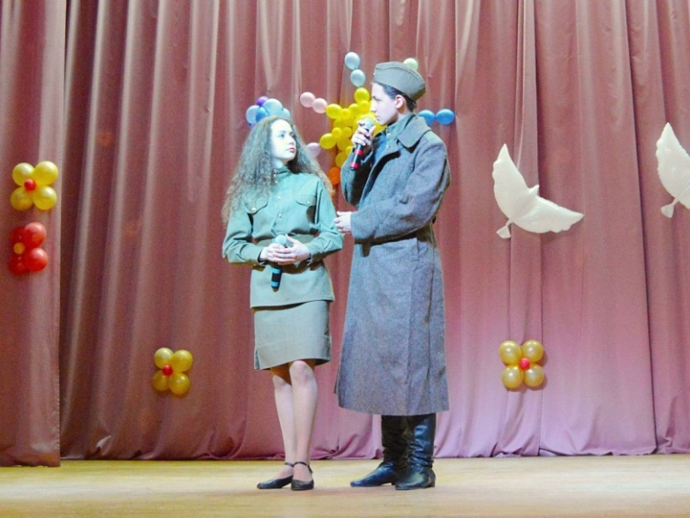
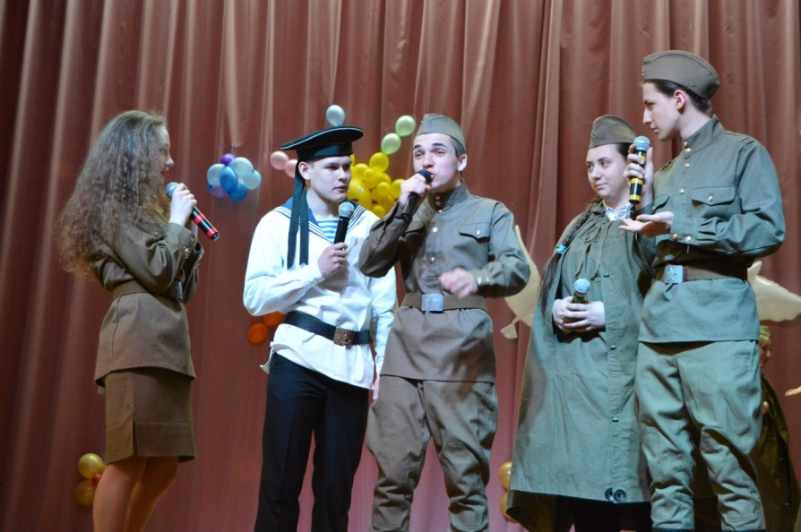

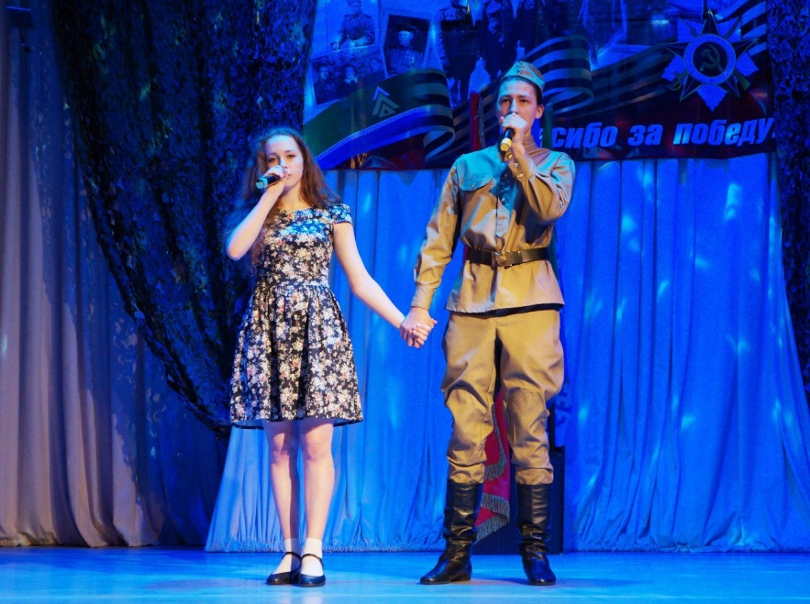

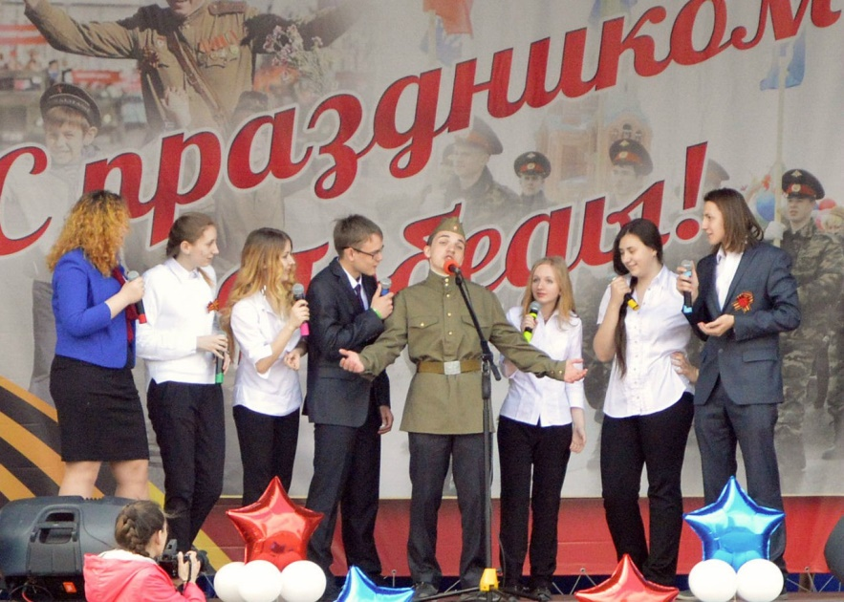

Ежегодно театральная студия принимает активное участие в Фестивале военно-патриотической песни «Память», представляя к оценке жюри множество творческих номеров. В 2017 году театральная студия стала победителем в конкурсе «Читаем стихи о Великой Отечественной войне» международного краудсорсингового интернет-проекта «Страна Читающая», проводимого при поддержке объединенной издательской группы «Дрофа» – «Вентана-Граф», с творческой работой «Василий Тёркин» (Приложение 2).

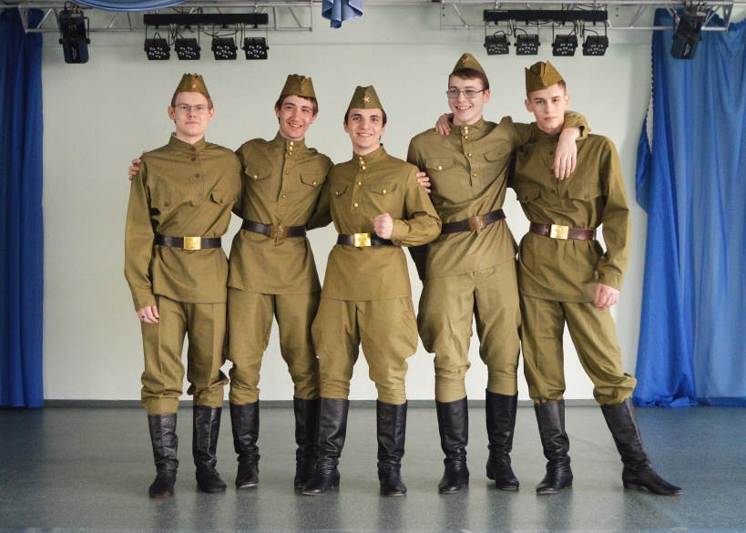
Театр часто сравнивают с общественной кафедрой, с которой миру можно вещать добро. Учить быть добрым нужно не только в раннем детстве, но и в подростковом возрасте, путем нравственного воспитания молодежи, а именно прививая любовь к родному краю, уверенности в победе, прославлении труда, защите простого человека, традициям народов, проживающих в нашей стране.

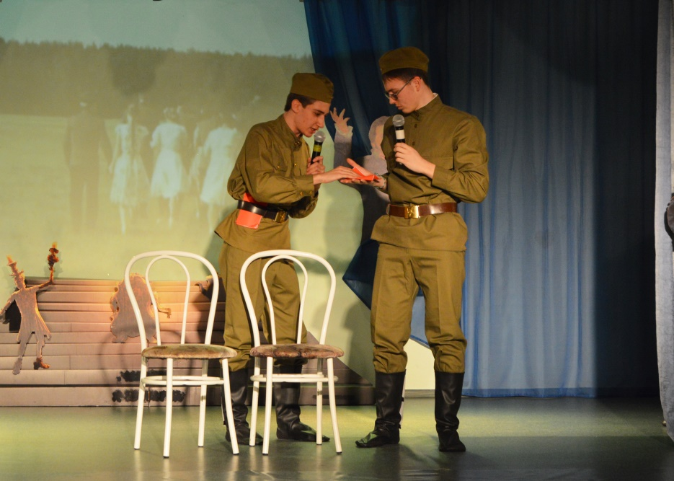

Человеческую личность определяет ее духовное содержание. Духовность развивается на основе национальных традиций. Участие театрального коллектива в мероприятиях «Вэлловские чтения», «Россыпи Югры», проводимых в Нижневартовском районе дает возможность лучше узнать культурное наследие, доставшееся нам от коренных жителей, наших предков, способствовать тому, чтобы люди разных национальностей не забывали свои корни, сохраняли, развивали и помнили национальные культурные традиции. Поставленная задача – содействие развитию творческого потенциала представителей разных национальностей, проживающих на территории Нижневартовского района.
Театральная студия ежегодно принимает активное участие в народных и государственных праздниках, например, таких как День России, День молодежи России, проводимых на территории Нижневартовского района.

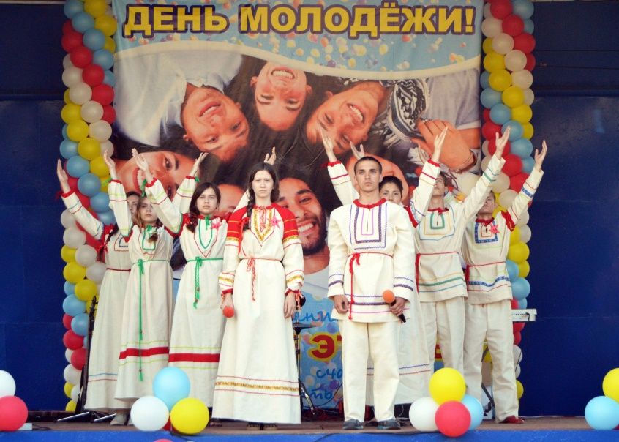

В рамках приобщения обучающихся к народным ценностям театральная студия подготовила литературно-музыкальную композицию «Русь Великая», с которой принимала участие в мероприятиях муниципального уровня в 2016 – 2017 годах.
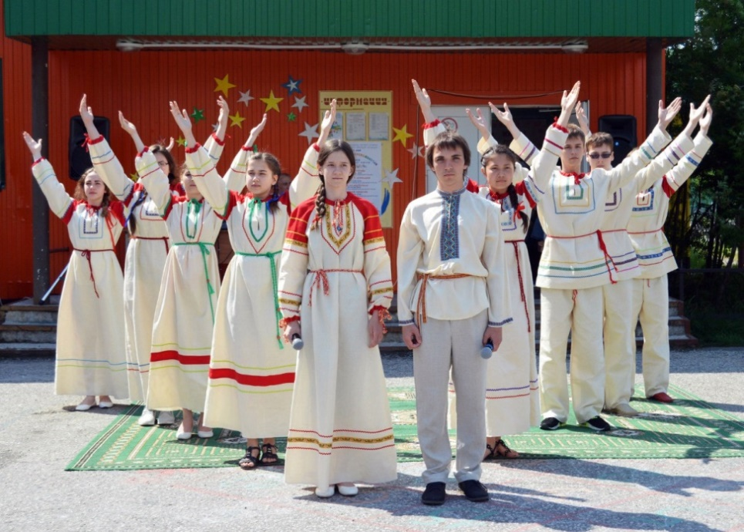

В 2019 году театральной студией, в рамках цикла «Знать – чтобы помнить», проведен творческий вечер «Бомонд «Слово может согреть, окрылить и спасти...», где была подготовлена литературно-музыкальная композиция по мотивам произведения Э.А. Асадова «День Победы».

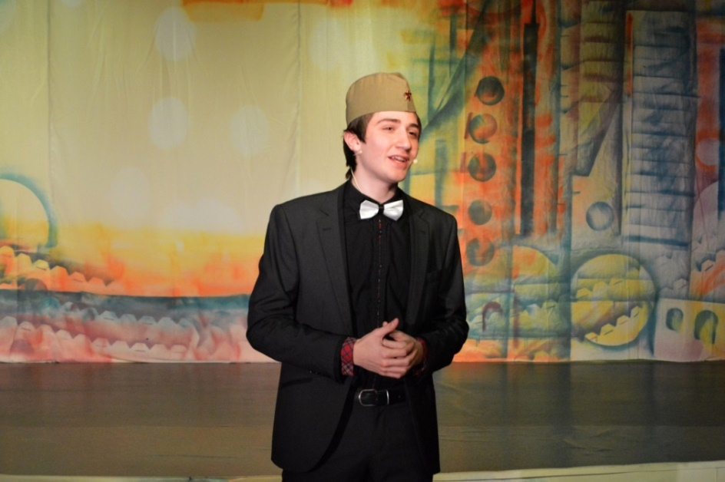

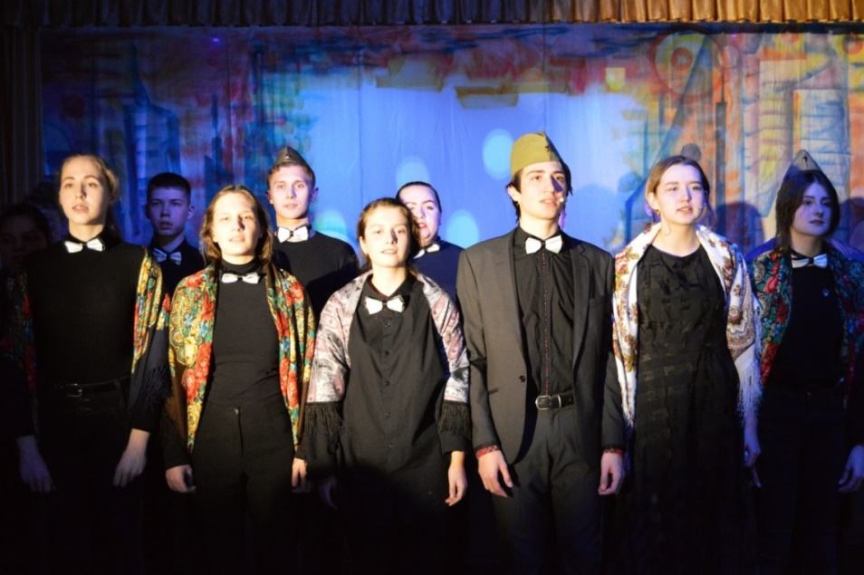

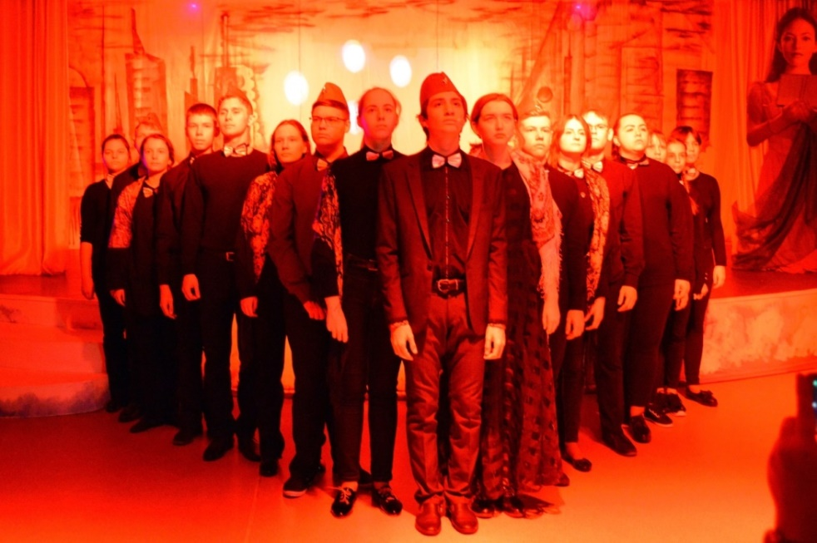

Год празднования 75-летия Победы в Великой Отечественной войне объявлен в Российской Федерации Годом Памяти и Славы.
В год празднования 75-летия Победы, пятилетний цикл мероприятий «Знать – чтобы помнить» продолжается, возникает идея реализации проекта, который будет способствовать:
патриотическому воспитанию обучающихся творческого объединения;
формировать чувство глубокого уважения к подвигам героев далеких сложных военных лет;
воспитывать любовь к Родине, укреплять связь между поколениями, пробуждать интерес к подлинной истории нашей страны;
способствовать формированию высокой идейно-нравственной гражданской позиции у подрастающего поколения.
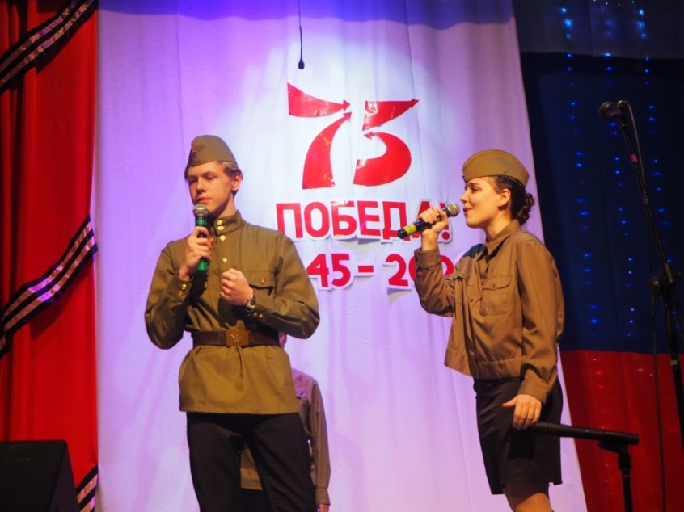
Также проект направлен на укрепление молодежного творческого движения основанного на обучении молодежи режиссерскому и актерскому искусству, развитии и распространении интереса к театральному творчеству, увеличение доли молодежи участвующей в молодежном любительском движении Российской Федерации.
В рамках реализуемого проекта планируется постановка творческого вечера «Строки, опаленные войной…» образцовым художественным коллективом «Театральная студия «Фантазия».
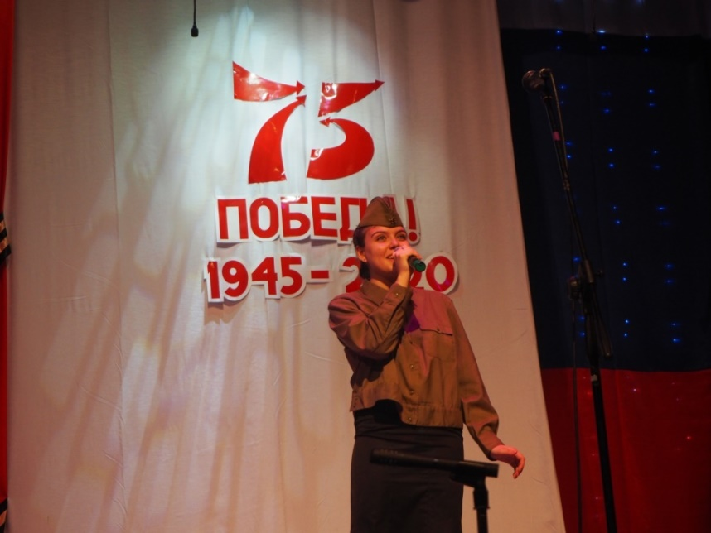

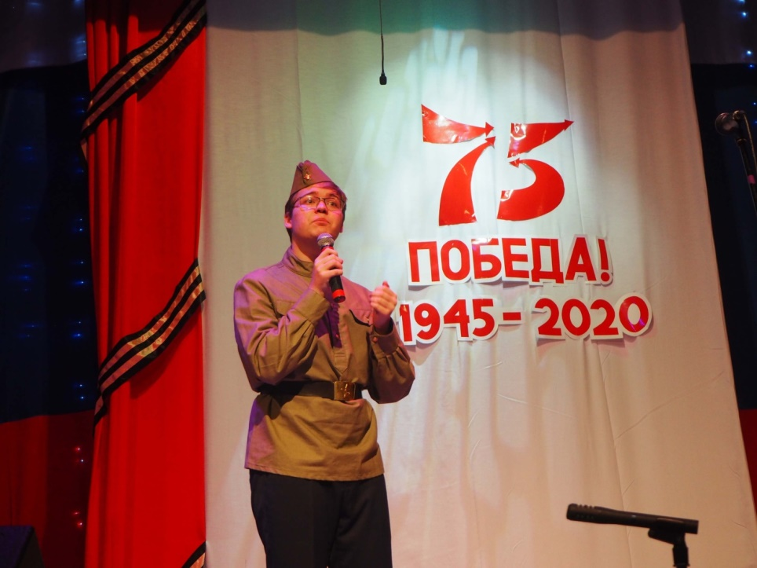

На этапе работы над постановкой образцовым художественным коллективом предполагается привлечение молодежных объединений Нижневартовского района для обмена опытом подготовки такого проекта, как постановка творческого вечера на военно-патриотическую тематику.

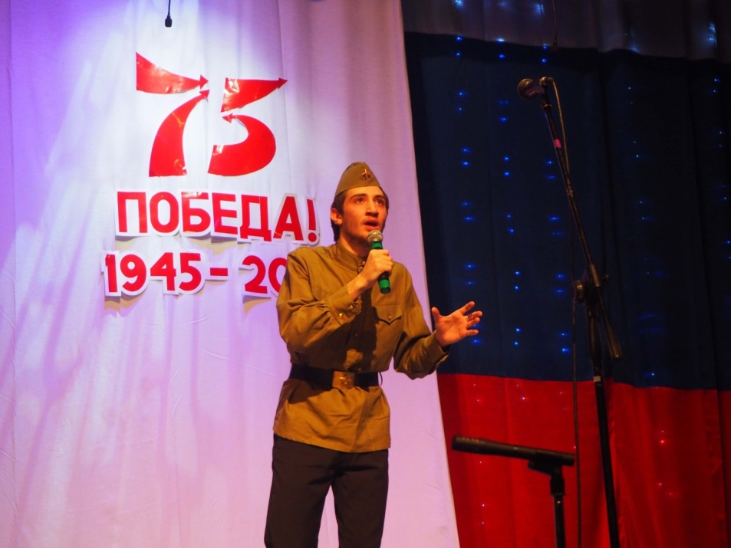

В рамках творческого вечера «Строки, опаленные войной…», приуроченный к празднованию 75-летия Победы в Великой Отечественной войне, юные актеры – участники образцового художественного коллектива «Театральная студия «Фантазия» смогут представить зрителям творческие композиции как индивидуальные, так и коллективные, по мотивам произведений писателей и поэтов военных лет, литературно-музыкальные композиции, отрывки из спектаклей, миниатюры о войне, о жизни людей в военные годы, о Победе.

4. Обоснование необходимости проекта
Театральная деятельность, которую организует педагог дополнительного образования, подчинённа определенным воспитательным задачам, – правильное и положительное средство эмоционального воздействия. Занимаясь с детьми и молодежью театральными постановками, педагог можем обогатить социальный опыт обучающихся.
Выбор и раскрытие темы побуждают их думать, анализировать довольно сложные ситуации, делать выводы и обобщения. Театр открывает перед подростком возможности активного проявления себя в самых различных видах деятельности и, возможно, повлияет на выбор будущей профессии. Проживая ту или иную роль, обучающийся точнее, острее осмысливает нравственный смысл жизненных явлений, получает модели общественного поведения. Четкая организация коллектива в театральной студии воспитывает дисциплину, уважение к труду товарища, взаимную помощь и ответственное отношение к взятым на себя обязательствам.
Метод театрализации может быть более активно использован во всех мероприятиях патриотической тематики, посвященных общероссийским праздникам.
Театральные студии в учреждениях дополнительного образования дают молодежи возможность пробовать свои силы в интересующей их сфере, а именно, в театральной деятельности.
Участие молодежи в работе студии социализирует подростков, раскрепощает их внутренний мир, учит познавать жизненные ценности.
Перед театральными студиями стоит задача создания новой молодежи – активной, талантливой, социализированной, воспитанной на театральной классике, знающей основы искусства.
Необходимость реализации настоящего проекта обусловлена продолжением реализации литературного цикла музыкально-театрализованных композиций «Знать – значит помнить», осуществляемого для гражданского, патриотического и духовно-нравственного воспитания обучающихся средней и старшей возрастных категорий.
В рамках проекта, с участниками образцового художественного коллектива «Театральная студия «Фантазия» – молодежью, проявляющей интерес к театральному творчеству, планируется работа по постановке творческого вечера «Строки, опаленные войной…».
Творческий вечер «Строки, опаленные войной…» будет основываться на ранее поставленных юными актерами индивидуальных и коллективных творческих композициях по мотивам произведений писателей и поэтов военных лет, литературно-музыкальных композициях, миниатюрах на военную тематику (сценарии мероприятий, фотоматериалы о ранее поставленных миниатюрах представлены в приложении к проекту), и в итоговом варианте будет представлять собой симбиоз сценических искусств.
Участники образцового художественного коллектива «Театральная студия «Фантазия», в рамках постановки творческого вечера «Строки, опаленные войной…», пройдут все этапы постановки полноценного творческого вечера – от разработки концепции и сценария творческого вечера, подготовки костюмов и декораций, репетиционных занятий, в том числе, технических репетиций, и до премьеры творческого вечера.
Масштабность и актуальность проекта заключается в том, что постановка творческого вечера «Строки, опаленные войной…» охватит множество целевых групп: во-первых это участники образцового художественного коллектива «Театральная студия «Фантазия» – молодежь от 12 до 18 лет, во-вторых их друзья, одноклассники, одногруппники, братья, сестры, в-третьих это родственники участников молодежного любительского театра – это и родители актеров, тети, дяди, бабушки, дедушки (пенсионеры), в-четвертых распространение информации о премьере творческого вечера в средствах массовой информации и сети «Интернет» дает нам более широкий круг зрителей – это все жители муниципального образования, которые проявят интерес к мероприятию, пятая категория, которая будет привлечена – это работники образовательных учреждений, специалисты по работе с молодежью, работники сферы культуры.
Приоритетным в работе по постановке творческого вечера «Строки, опаленные войной…» является организация просветительского досуга и активного отдыха для подрастающего поколения – молодежи. Развивая духовные ценности и нравственные ориентиры сегодня, мы закладываем фундамент жизни будущего.

5. Этапы реализации проекта
В рамках реализации проекта постановки творческого вечера «Строки, опаленные войной…», приуроченного к празднованию 75-летия Победы в Великой Отечественной войне, участники образцового художественного коллектива «Театральная студия «Фантазия» пройдут следующие этапы работы:
1. Подготовка концепции творческого вечера «Строки, опаленные войной…», сценарного решения и сценария творческого вечера.
2. Обсуждение актерами сценарного решения творческого вечера «Строки, опаленные войной…», подготовка сценария творческого вечера, репетиционные занятия.
3. Обсуждение необходимых для творческого вечера «Строки, опаленные войной…» декораций, костюмов и атрибутов.
4. Проведение репетиционных занятий с участниками студии, принимающими участие в постановке творческого вечера «Строки, опаленные войной…» (с актерами – творческие репетиции, с участниками театра, занятыми на техническом обеспечении спектакля – технические репетиции).
5. Подготовка декораций, необходимых для погружения зрителя в атмосферу театра и историю, представляемую на сцене (изготовление декораций будет осуществляться участниками студии самостоятельно).
6. Работа по подготовке костюмов и атрибутов, необходимых для премьеры творческого вечера «Строки, опаленные войной…».
7. Разработка концепции промо-материалов к премьере творческого вечера «Строки, опаленные войной…», подготовка макетов промо-материалов по разработанной и согласованной всеми участниками студии концепции.
В рамках изготовления макетов промо-материалов с действующими лицами творческого вечера «Строки, опаленные войной…» – юными актерами будет организована фотосессия, по итогам которой, готовые фотоматериалы будут размещены на афишах, программках и приглашениях творческого вечера.
8. Разработка концепции минутного промо-ролика к премьере творческого вечера «Строки, опаленные войной…», съемка промо-ролика по разработанной и согласованной всеми участниками студии концепции.
9. Доведение информации о подготовленном творческом вечере до молодой аудитории, путем размещения афиш на информационных стендах муниципального образования, в сети «Интернет» (социальные сети), средствах массовой информации.
10. Организация премьеры творческого вечера «Строки, опаленные войной…» молодежного любительского театра с приглашением ориентировочно 50 человек в возрасте от 12 до 18 лет, а также 50 педагогических работников и работников сферы культуры для просмотра премьеры творческого вечера.
11. Подведение итогов реализации проекта по постановке творческого вечера «Строки, опаленные войной…» путем проведения пресс-конференции с актерами студии.

6. Ресурсы проекта
Учебно-методическое обеспечение проекта: методическая литература по теме, использование сети «Интернет» (официальные сайты театров, действующих на территории Российской Федерации, раздела «Спектакли о войне» сайта https://www.culture.ru/ раздела «Стихи о войне» портала https://poemata.ru/, официальные сайты драматургов (Валентин Ежов, Борис Васильев).
Техническое обеспечение. Для реализации данного проекта предполагается использовать: учебный кабинет, зрительный зал, техническое оборудование (фотокамеру, видеокамеру, компьютер, принтер, световое оборудование, световой пульт, музыкальное оборудование).
Информационное обеспечение: Образцовый художественный коллектив «Театральная студия «Фантазия» имеет возможность освещать результаты реализуемой деятельности при помощи современных информационных технологий (на сайте Центра (http://www.86nvr-spektr.edusite.ru, https://vk.com/spektr86, в группах «Театральная студия «Фантазия» в социальных сетях (https://vk.com/tsfantasy, https://www.instagram.com/teatro_stydio_fantasy/, https://www.facebook.com/tsfantasy), на профильных сайтах и платформах «Инфоурок» (https://infourok.ru/user/boldish-tatyana-sergeevna), «Социальная сеть работников образования «Наша сеть» (https://nsportal.ru/tatyana-boldysh), на канале театральной студии на сайте-видеохостинге YouTube (https://www.youtube.com/channel/UCKIrBWNCQwybbj-p_7n8fkw).

7. Партнеры
Участники образцового художественного коллектива «Театральная студия «Фантазия» используют ресурсы сети «Интернет», посредством которых имеют возможность принять участие с итогами реализации проекта в:
Международном конкурсе театрального творчества, проводимом фондом поддержки талантливых детей и молодежи «Звездный проект»;
Фестивале международных и всероссийских дистанционных конкурсов «Таланты России», проводимом Фондом всероссийских и международных конкурсов «Таланты России».
Активными любителями и зрителями деятельности театральной студии являются:
Местная общественная организация ветеранов войны труда, ветеранов боевых действий и вооруженных сил, инвалидов и пенсионеров Нижневартовского района;
Муниципальное бюджетное общеобразовательное учреждение «Излучинская общеобразовательная средняя школа № 1 с углубленным изучением отдельных предметов»;
Муниципальное бюджетное общеобразовательное учреждение «Излучинская общеобразовательная средняя школа № 2 с углубленным изучением отдельных предметов»;
Муниципальное автономное учреждение «Межпоселенческая библиотека» Нижневартовского района;
Муниципальное казенное учреждение «Культурно-досуговый центр «Респект»;
Муниципальная автономная организация дополнительного образования «Детская школа искусств имени А.В. Ливна»;
Районное муниципальное автономное учреждение «Межпоселенческий культурно-досуговый комплекс «Арлекино»;
Общественная организация «Центр семейной культуры» Нижневартовского района.

8. Целевая аудитория
Аудитория, на которую ориентирован проект:
подростки в возрасте от 12 до 18 лет;
лица среднего возраста, пенсионеры, социально-активные граждане;
представители образовательных учреждений, учреждений по работе с молодежью, учреждений культуры, некоммерческих организаций.
В рамках реализации проекта по постановке творческого вечера «Строки, опаленные войной…» молодежь будет задействована по следующим направлениям деятельности:
актерское мастерство – более 20 молодых людей в возрасте от 12 до 18 лет;
режиссерское мастерство – 5 молодых людей в возрасте от 14 до 18 лет;
в сопровождении постановки спектакля – 35 молодых людей для участия в спектакле в качестве гримеров, декораторов, костюмеров, фотографов, звукорежиссеров, светорежиссера, светооператоров и промоутеров в возрасте от 12 до 18 лет.
К премьере творческого вечера «Строки, опаленные войной…» будут привлечены до 100 человек: из числа молодых людей в возрасте от 12 до 18 лет – 50 человек, из числа педагогических работников, работников сферы культуры, специалистов по работе с молодежью – 50 человек, зрителей, не включенных в вышеуказанные категории, – 30 человек.
Премьера творческого вечера «Строки, опаленные войной…» будет размещена в сети «Интернет» для открытого просмотра.
Таким образом, ориентировочное количество благополучателей проекта составит – 5000 человек.

9. План реализации проекта
В течение учебного года для участников образцового художественного коллектива «Театральная студия «Фантазия» три раза в неделю проводятся занятия, которые делятся на теоретическую и практическую части.

№  п/п | Мероприятие | Срок исполнения
1 | Подготовка концепции, сценарного решения, сценария творческого вечера «Строки, опаленные войной…» | Январь  2020 года
2 | Обсуждение актерами сценарного решения и сценария творческого вечера «Строки, опаленные войной…», начало репетиционных занятий | Январь  2020 года
3 | Обсуждение необходимых для творческого вечера «Строки, опаленные войной…» декораций, костюмов и атрибутов | Январь – февраль  2020 года
4 | Проведение репетиционных занятий с участниками студии, принимающими участие в постановке творческого вечера «Строки, опаленные войной…» | Январь – март  2020 года
5 | Репетиционные занятия с актерами студии – творческие репетиции | Январь – май  2020 года
6 | Репетиционные занятия с участниками студии, занятыми техническим обеспечением спектакля, – технические репетиции | Май  2020 года
7 | Подготовка декораций, необходимых для погружения зрителя в атмосферу театра и историю, представляемую на сцене | Апрель  2020 года
8 | Работа по подготовке костюмов и атрибутов, необходимых для премьеры творческого вечера «Строки, опаленные войной…» | Март – апрель  2020 года
9 | Разработка концепции минутного промо-ролика к премьере творческого вечера «Строки, опаленные войной…» | Март  2020 года
10 | Разработка концепции промо-материалов к премьере творческого вечера «Строки, опаленные войной…», подготовка макетов промо-материалов по разработанной и согласованной участниками студии концепции | Март  2020 года
11 | Съемка промо-ролика по разработанной и согласованной участниками студии концепции. | Апрель  2020 года
12 | Подготовка промо-материалов по разработанной и согласованной всеми участниками молодежного любительского театра концепции, в том числе проведение фотосессии с участниками студии | Апрель  2020 года
13 | Размещение афиш, промо-ролика спектакля для привлечения запланированной аудитории в средствах массовой информации, сети «Интернет»;  рассылка приглашений на премьеру творческого вечера «Строки, опаленные войной…» в образовательные учреждения, учреждения культуры, учреждения, работающие с молодежью, молодежные объединения;  доведение информации о подготовленном творческом вечере «Строки, опаленные войной…» до молодой аудитории, путем размещения афиш на информационных стендах муниципального образования, в сети «Интернет» (социальные сети), средствах массовой информации | Апрель – май  2020 года
14 | Премьера творческого вечера «Строки, опаленные войной…» молодежного любительского театра с приглашением ориентировочно 50 человек в возрасте от 14 до 18 лет, а также 50 педагогических работников и работников сферы культуры для просмотра премьеры творческого вечера «Строки, опаленные войной…» | Май  2020 года
15 | Подведение итогов реализации проекта по постановке творческого вечера «Строки, опаленные войной…» путем проведения пресс-конференции с актерами студии | Май  2020 года
16 | Размещение информации о творческом вечере «Строки, опаленные войной…» в средствах массовой информации, сети «Интернет», в том числе видеоролика проведенного творческого вечера | Май  2020 года
10. Ожидаемые результаты
По итогам реализации проекта по постановке творческого вечера «Строки, опаленные войной…» планируется достижение следующих качественных показателей:
1. В качестве ожидаемого результата проекта в долгосрочной перспективе рассматривается формирование у населения системы нравственных культурных ценностей, способствующей уменьшению девиантного поведения. Формирование системы традиционных семейных духовно-нравственных ценностей, способствующей формированию и развитию здоровых взаимоотношений в обществе, позволяющих снизить риск возникновения социально значимых расстройств у нынешнего и будущих поколений.
2. Популяризация средствами искусства подвига героев – участников Великой Отечественной войны и страниц воинской славы России среди молодого поколения жителей муниципальных образований Нижневартовского района.
3. Пропаганда патриотических и духовно-нравственных ценностей в средствах массовой информации через освещение мероприятий проекта.
4. Увеличение доли молодых людей, заинтересованных в развитии любительского театрального дела в конкретном муниципальном образовании, на территории Нижневартовского района, Ханты-Мансийского автономного округа и близлежащих регионов.
5. Укрепление роли молодежных творческих объединений в развитии молодого поколения и предоставление молодым людям возможности для саморазвития и творческой самореализации.
6. Увеличение доли молодежи готовой работе на сцене, в том числе с большой аудиторией.
7. Распространение полученного молодыми людьми в рамках реализации проекта опыта работы в театральном деле.

11. Перспективы дальнейшего развития
Итоги реализации проекта по постановке творческого вечера «Строки, опаленные войной…» в Нижневартовском районе Ханты-Мансийского автономного округа – Югры даст стимул для внедрения аналогичной деятельности в других регионах, в частности в малых городах, поселениях, отдаленных муниципальных образованиях, а именно привлечения значительного количества молодежи в возрасте от 12 до 18 лет к участию в творческих мероприятиях, направленных на развитие театрального творчества, актерского мастерства на любительском уровне.
Способом распространения положительного опыта постановки образцовым художественным коллективом «Театральная студия «Фантазия» творческого вечера «Строки, опаленные войной…» станет широкое освещение всех этапов реализации проекта в средствах массовой информации и сети «Интернет», распространение идеи проекта путем обнародования результатов проекта и обобщения практики реализации проекта в социальных сетях.
Все этапы реализации проекта будет освещаться в социальных сетях www.vk.com, www.facebook.com, www.insta-gram.com, а также в средствах массовой информации Нижневартовского района.

12. Информационные источники
1. Федеральный закон от 29 декабря 2012 г. № 273-ФЗ «Об образовании в Российской Федерации».
2. Приказ Минобрнауки России от 01 июля 2013 г. № 499.
3. Концепция духовно-нравственного развития и воспитания личности гражданина России.
4. Концепция развития дополнительного образования детей в Ханты-Мансийском автономном округе – Югре до 2020 года.
5. Портал «Театральная библиотека Сергея Ефимова». Доступ http://www.theatre-library.ru/
6. Социальная сеть для читателей книг LiveLib. Доступ https://www.livelib.ru/
7. Портал стихотворений русских и зарубежных поэтов. Доступ https://poemata.ru/

Приложение 1
Образцовый художественный коллектив
«Театральная студия «Фантазия» в социальных сетях

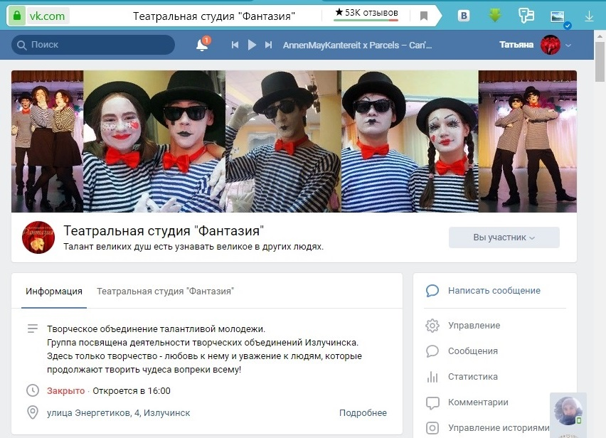

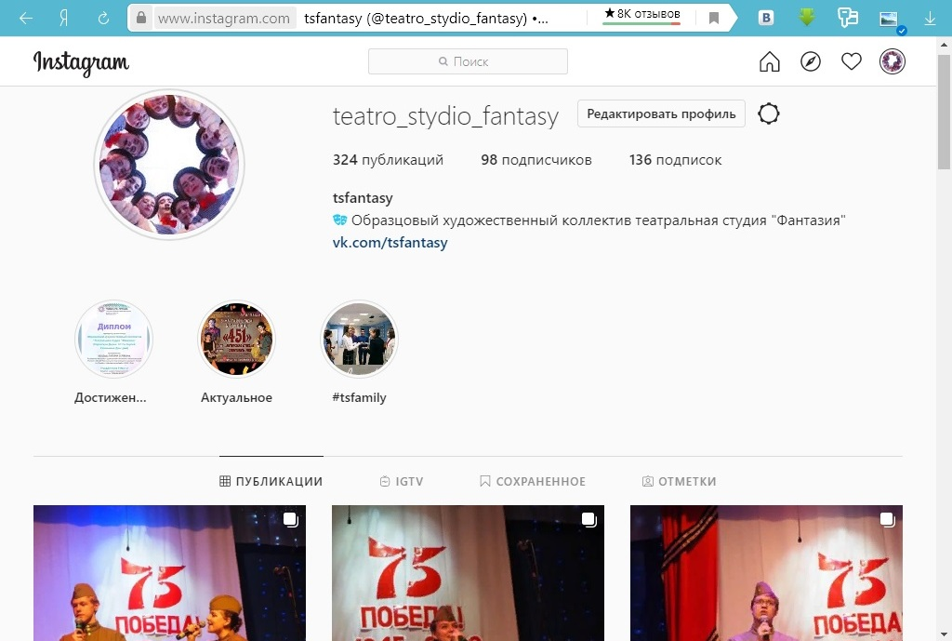
Приложение 2

Диплом победителя конкурса
«Читаем стихи о Великой Отечественной войне»
международного краудсорсингового интернет-проекта
«Страна Читающая», проводимого при поддержке объединенной издательской группы «Дрофа» – «Вентана-Граф»

Работа, представленная к оценке конкурсного
жюри – «Василий Тёркин»

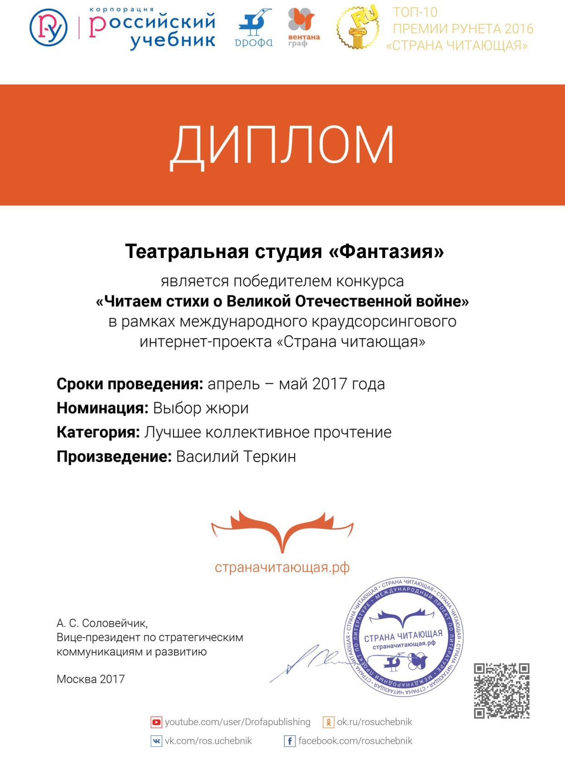

Приложение 3

Диплом победителя Всероссийского конкурса
«Надежды России»

Работа, представленная к оценке конкурсного жюри, литературно-музыкальная композиция «День Победы»

